图书馆室内标识标牌内容更新制作项目申报书

项目名称 |  | 图书馆室内标识标牌内容更新制作项目 | 采购类型 | 自行采购
采购人名称 |  | 深圳大学城图书馆 | 采购方式 | 竞价
财政预算限额（元） |  | 17449
项目简介（注：项目简介主要为招标项目主要内容、工程特征、装修面积或绿化面积、主要情况介绍及项目的具体施工地点等。） |  | 图书馆馆舍内的所有标识标牌是2006年开馆时统一设计制作，已使用16年。近年来图书馆进行了部分楼层的空间改造，图书馆总平面图导视图、各楼层平面导视图、楼层指引立牌等标识标牌内容均需更新内容，翻新制作。项目内容详见项目工程清单。
投标人资质要求 | 注意：采购人要求设置的投标人资质要求必须提交符合相关的国家或地方法律法规方可考虑。  一、投标人资格要求：  （1）具有独立法人资格或具有独立承担民事责任的能力的其它组织（提供营业执照或事业单位法人证等法人证明扫描件，原件备查）。  （2）本项目不接受联合体投标，不接受投标人选用进口产品参与投标。  （3）参与本项目投标前三年内，在经营活动中没有重大违法记录（由供应商在《政府采购投标及履约承诺函》中作出声明）。  （4）参与本项目政府采购活动时不存在被有关部门禁止参与政府采购活动且在有效期内的情况（由供应商在《政府采购投标及履约承诺函》中作出声明）。  （5）具备《中华人民共和国政府采购法》第二十二条第一款的条件（由供应商在《政府采购投标及履约承诺函》中作出声明）。  （6）未被列入失信被执行人、重大税收违法案件当事人名单、政府采购严重违法失信行为记录名单（由供应商在《政府采购投标及履约承诺函》中作出声明）。  注：“信用中国”、“中国政府采购网”、“深圳信用网”以及“深圳市政府采购监管网”为供应商信用信息的查询渠道，相关信息以开标当日的查询结果为准。  （7）单位负责人为同一人或者存在直接控股、管理关系的不同供应商，不得参加同一合同项下的政府采购活动；为采购项目提供整体设计、规范编制或者项目管理、监理、检测等服务的供应商，不得再参加该采购项目的其他采购活动（由供应商在《政府采购投标及履约承诺函》中作出声明）。  （8）具备建设行政主管部门核发的有效期内的建筑装修装饰工程专业承包二级（含以上）资质证书（提供相关资质证书扫描件，原件备查）。  （9）具备建设行政主管部门核发的有效期内的安全生产许可证（提供相关资质证书扫描件，原件备查）。  备注：如联合体投标，投标人还必须提供《联合体投标协议》（格式自定），《联合体投标协议》须明确牵头人，并载明联合体各方承担的工作和义务。
工程预算书、工程量清单要求： | 1、工程预算书应为 .spj格式、xls或dos格式文件（用清华斯维尔软件、Excel、或word软件编制）。  2、工程量清单应以国标清单形式提供。
商务需求 | 商务要求：  1、建议评标办法：最低价法  2、项目实施地点：深圳大学城图书馆  3、项目工期要求：合同签订后 20 个日历天；  4、合同方式：  （1）固定单价合同，工程结算时，项目单价不做调整，按实际完成的工程量结算；  （2）固定总价合同，工程结算时，结算不做调整；  本项目选用方式 （2） 。  - 项目验收程序、标准及期限。  （1）验收程序、标准及期限：符合国家、省、市相关规定以及合同相关规定，且达到设计要求，经中标单位自检合格后，通知监理进行预验收，预验收合格后，由采购人提起申请，采购人在10个工作日内安排组织验收，验收时中标单位需移交所有工程材料。  （2）违约金：  （2.1）工程质量等级不合格的且返工重做仍不合格的，采购人有权解除合同，中标方需支付合同金额 7%的违约金。如前述约定的相应违约金不足以弥补采购人所受损失的，采购人有权就不足部分向中标方进行追偿。  （2.2）如中标单位拒绝完成或不能按合同要求完成的，应属违约，采购人有权单方解除合同，由中标单位承担合同总价 20%的违约金并赔偿采购人因此而造成的损失，或由采购人安排其他单位完成，所发生的费用（另加 15 %的管理费）从将支付或已支付给中标单位的工程款中扣回，影响工期的责任由中标单位负责。  （2.3）中标单位迟延工期的，除因采购人原因或不能归责于中标单位的客观原因，否则将按照延期违约赔偿金 0.5 万元/日历天，最多不超过合同价的5％予以工期处罚；逾期 10 日，采购人有权解除本合同，中标单位应承担相应的逾期违约金。  （2.4）本工程禁止转包、挂靠，否则视为中标单位严重违约，采购人有权单方解除合同，由中标单位承担合同总价 20%的违约金并赔偿采购人因此而造成的损失，或由采购人安排其他单位完成，所发生的费用（另加 15 %的管理费）从将支付或已支付给中标单位的工程款中扣回，影响工期的责任由中标单位负责。  （2.5）对减少工程造价的变更，如果中标单位未及时申报，一经发现，采购人将按（变更工程造价）减少额的双倍金额在结算时抵扣增加的工程量。  （2.6）采购人有变更的权利，施工过程中发生的任何不超出合同总价10%的现场变更中标单位都不得拒绝施工，否则，视为中标单位违约，中标单位应按下列标准支付违约金：该变更工程预算造价的100%且不少于2000元/次，违约金累计计算。  6、保修、售后服务要求、发生问题处理意见。  图书馆室内标识标牌内容更新制作项目工程质量的保修期为【2】年。在保修期内因施工质量或材料质量或设备质量而造成返修的，其费用由中标人负责；保修期间维保响应时间在4小时内，3个工作日内予以维修，发生质量问题，中标人要调查故障原因并修复直至满足最终验收指标和性能的要求，或者更换整个或部分有缺陷的材料。  7、材料设备要求  本项目的材料样板，必须经采购人确认后才能大批量进场。该项目所有材料都必须根据设计技术参数及相关规范要求进行采购，按照相关规定进行监督送检，确保为合格的材料；同时，必须提供质量合格证明文件、厂家出厂合格证、检测报告，才能进行竣工验收。投标人在报价时应充分考虑此风险。  主要材料设备参考品牌参考设计要求，本项目招标文件、图纸、工程量清单中出现的材料设备品牌均为投标参考，投标人可根据项目情况结合自身实际，选择品质、档次不低于参考品牌材料设备。选择品质档次不低于参考品牌材料设备时，须获得采购方认可。  - 付款方式。  本工程通过验收后一次性支付合同结算价至100%。
图纸 | 以本项目设计方案为准，包括但不限于本项目标牌效果图、工程量清单等，将作为招标附件。  1、施工图以 .dwg格式提供。  2、其他图纸以 .jpg或 .bmp格式提供。  3、若项目涉及建筑结构安全，需提交施工图原件（盖相应资质设计人员执业章、设计单位、采购人公章）备案。
技术需求、项目管理要求、其它 | - 技术需求  1、本工程中标单位必须遵守及满足以下的有关规范、规定和标准（以现行最新版本为准），包括与装修相关的中华人民共和国颁布的有关规范、规定和标准以及项目竣工前新颁布的有关规范、规定和标准。  不同文件要求不一致时，除设计图纸不可更改外，原则上以要求高的为准，现场有设计师及采购人确定。  - 工程量清单  注：本项目具体工程量清单详见附件。  三、项目管理要求  1、中标单位必须作好施工记录、隐蔽工程记录、施工资料的整理、竣工资料的编制等工作。  2、中标单位必须在施工现场显眼位置设置正规施工警示牌、工程概况牌，标注“温馨提示”语言。靠近人行通道边（或建设方以为有必要的其他周边）必须用整齐美观的板材围护密封施工。  3、中标单位施工必须达到有关部门规定的安全文明施工标准，服从采购人的管理，避免干扰采购人的正常工作秩序，认真做好施工现场防护、防火、噪音、用电等安全文明施工各项管理工作，承担相应一切责任，确保施工场地区域道路通畅，保持施工现场整洁，做到工完场清，达到国家卫生城市标准。  4、中标单位必须在施工过程中注意自身及周边安全，做好现场及周边安全设施搭设，遵守有关安全保护规程，负责施工过程中的所有事故处理和费用。  5、中标单位必须服从采购人，监理公司的监督、指导并积极主动配合上述管理机构的工作。  6、中标单位施工时须提供材料样板，经采购人最终确认后，方可进场使用，供应商所提供的样板或厂家应符合设计图纸要求及采购人确认要求，如供应商不能提供的可由采购人根据市场考察情况确认并实施。  7、用在本工程的任何材料在使用前必须得到采购人的批准，样品须在大批订货前送审。获准的样品存放在工地，作为以后验收材料的标准。样品和其包装，由中标单位无偿提供。  8、中标单位在工程施工前，须全面检查工地情况，若发现错误须立刻通知采购人。若未能遵从此规定，使本工程的任何项目因此等错误或缺陷而错误地建造，则中标单位须自费予以拆除及重建。  9、实行项目经理负责制，并按投标文件配备项目管理班子。如未经采购人同意更换项目班子成员，采购人有权取消投标人的中标资格或单方面终止合同，由此造成的违约责任由中标单位承担。  10、鉴于本项工程都在图书馆内的特殊性，为确保图书馆安静、优美的学习环境尽可能不受影响，中标单位在进场施工前，必须与项目组所有人员进行安全文明施工交底，确保做到工完场清，施工期间做到除尘除噪，及时处理施工、生活垃圾，部分噪音较大的工程必须安排在晚上闭馆之后，投标人在报价时应充分考虑由此增加的费用和工期。  四、环保与安全要求  所用的设备及材料需满足国家相关质量标准、安全标准、环保要求，线路铺设科学合理，无安全隐患，中标单位需先行查看采购人施工场地的实际环境并了解采购人的要求，并制作好施工方案，并确保在施工过程中安全、文明施工，否则施工过程中出现的任何分歧及由此产生的任何后果由中标单位负责。  整个履约过程中，非因采购人原因造成人身伤害或给他人造成人身、财产损害的，中标单位按相应法律法规给予相应赔偿，采购人不承担任何责任。  五、其它要求：现场踏勘  投标人可根据实际情况进行现场踏勘，现场踏勘时间为 2024年xx月 xx 日 15 时 00 分至 2024年xx 月 xx 日 17 时 00 分，各投标人到深圳大学城图书馆进行现场踏勘，工程量以实际为准，采购人不增加任何费用。踏勘前请提前联系，由采购人统一安排时间，其他时间段不再接受现场踏勘请求，踏勘联系负责人：周老师，联系电话：0755-26032936
  图书馆室内标识标牌翻新制作项目工程量清单
  项目内容 | 项目样式 | 参数要求 | 单位 | 工程量 | 备注
  引导横吊牌1 | 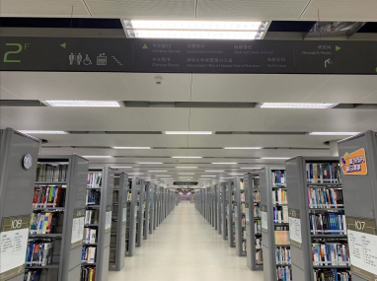 | 2800*250*（5+20+5） 3200*250*（5+20+5）双面 20*20*1.5 防水车贴 | 块 | 13 | 2楼：把研究间 --> 修改为静音舱 (Soundproof Booth)，  多媒体阅览区--> 修改为大学城特藏与教参阅览室(英文：University Town Special Collections and Reference Reading Room)  3楼：删除研究间，修改英文Disscuss为Discuss、删除深圳大学城管理服务中心
  亚克力大导视牌 | 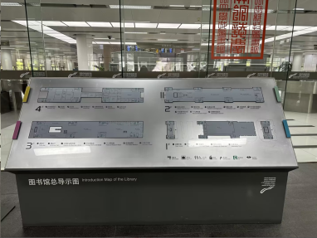 | 2440*900*10mm进口亚克力 图文背印、抛光处理 | 块 | 1 | 整个大楼平面图重新设计制作
  亚克力小导视牌 | 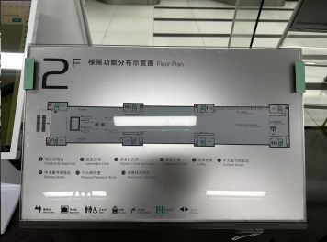 | 800*500*10mm进口亚克力 图文背印、抛光处理 | 块 | 4 | 分楼层重新设计制作4个楼层的平面导示图
  立贴牌1（过道） 纯文字 | 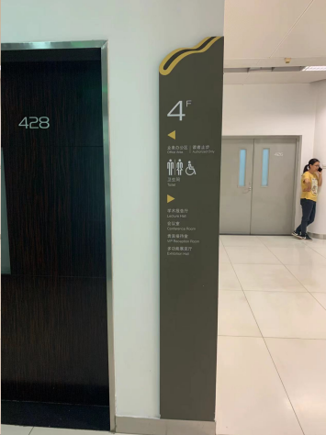 | 2000*300*10 单面 防水车贴 | 块 | 6 | 2楼：把研究间 --> 修改为静音舱 (Soundproof Booth)，  多媒体阅览区--> 修改为大学城特藏与教参阅览室(英文：University Town Special Collections and Reference Reading Room)  3楼：删除研究间，修改英文Disscuss为Discuss
  立贴牌1（楼梯） | 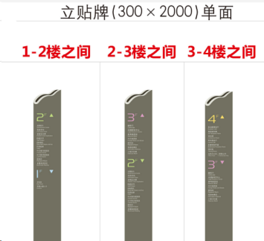 | 2100*300*8 防水车贴 | 块 | 24 | 2楼：把研究间 --> 修改为静音舱 (Silent Cabin)，  多媒体阅览区--> 修改为大学城特藏与教参阅览室(英文：University Town Special Collections and Reference Reading Room)  3楼：删除研究间，修改英文Disscuss为Discuss
  立贴牌1（电梯） | 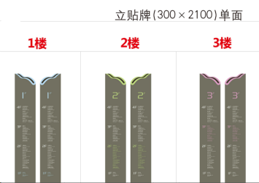 | 2100*300*8 防水车贴 | 块 | 32 | 2楼：把研究间 --> 修改为静音舱 (Silent Cabin)，  多媒体阅览区--> 修改为大学城特藏与教参阅览室(英文：University Town Special Collections and Reference Reading Room)  3楼：删除研究间，修改英文Disscuss为Discuss
  立牌1（指引） | 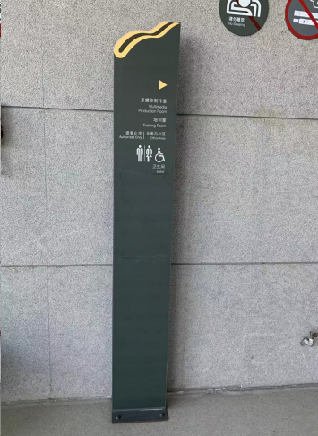 | 2000*300*（5+20+5）双面 防水车贴 | 块 | 1 | 2楼新楼梯旁（1个）内容3楼：删除研究间，修改英文Disscuss为Discuss；删除深圳大学城管理服务中心以及logo
  合计 |  |  | 块 | 81
合同 | 见附件

